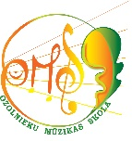
JELGAVAS NOVADA PAŠVALDĪBA
OZOLNIEKU MŪZIKAS SKOLA

Reģ. Nr 40900002530, Rīgas iela 23, Ozolnieki, Ozolnieku pagasts, Jelgavas novads, LV – 3018
Tālrunis 29229482, 63022892, e-pasts ozolniekums@jelgavasnovads.lv, www.ozolniekumuzikasskola.lv
__________________________________________________________________________________
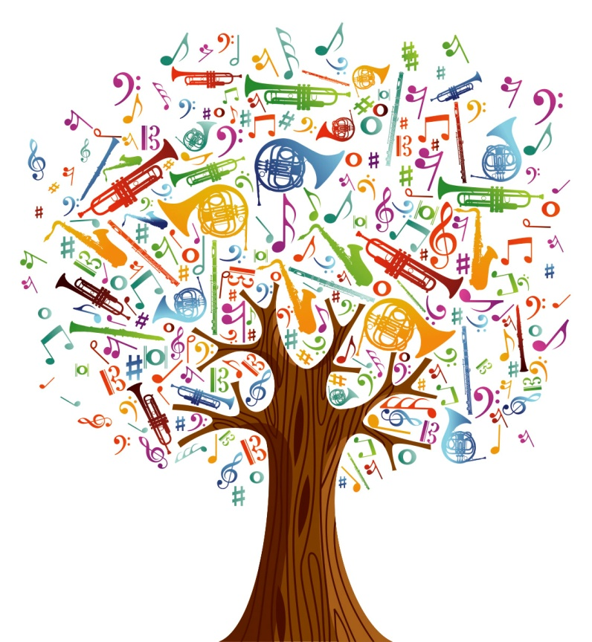

XII Starptautiskais mazpilsētu un lauku mūzikas skolu konkurss
Pūšaminstrumentu spēles audzēkņiem

Ozolnieki 2023

Konkurss notiek: 2023.gada 12. maijā
Konkursu rīko: Ozolnieku Mūzikas skola

Konkursa mērķis
Sekmēt mūzikas skolu audzēkņu māksliniecisko izaugsmi, uzstāšanās prasmi un pieredzi.
Veicināt pedagogu profesionālās meistarības izaugsmi un pieredzes apmaiņu.

Konkursa noteikumi
Norise: konkurss notiks klātienē, Ozolnieku Mūzikas skolā, Rīgas iela 23, Ozolnieki, Ozolnieku pagasts, Jelgavas novads, LV-3018.
Konkursa dalībnieku pieteikumus (skat. pielikumu nr.1.) jāiesūta līdz 2023.gada 28. aprīlim uz e-pastu: ozolniekums@jelgavasnovads.lv

Dalībnieki: Latvijas un citu valstu profesionālās ievirzes izglītības iestāžu (izņemot valstu galvaspilsētu skolas) Pūšaminstrumentu spēles sekojošu instrumentu audzēkņi – oboja, klarnete, fagots, saksofons, trompete, trombons, tuba, eifonijs u.c. Flautas spēles audzēkņi konkursā nepiedalās.
Konkurss notiek 3 vecuma grupās:
I grupa 9 -11 gadi
II grupa 12 -13 gadi
III grupa 14 – 16 gadi
Dalībniekiem vecuma robeždatums ir 2023. gada 11.maijs.
Dalībnieku skaits: ne vairāk kā 2 audzēkņi no viena instrumenta katrā grupā no vienas skolas.
Programma: 2 dažāda rakstura, laikmeta un stila skaņdarbi, no kuriem viens ir džeza, vieglās, estrādes vai populārās mūzikas skaņdarbs.
Programma jāatskaņo no galvas.

Programmas hronometrāža:
I grupa - līdz 8 minūtēm;
II grupa - līdz 10 minūtēm;
III grupa - līdz 12 minūtēm.

Vērtēšana
Konkursa dalībnieku sniegums tiek vērtēts atsevišķi pa grupām 25 ballu sistēmā. Konkursa žūrija vērtē:
- māksliniecisko sniegumu,
- atskaņojuma tehnisko kvalitāti,
- atbilstību nolikuma prasībām un uzstāšanās kultūru.
Žūrijas locekļi savus audzēkņus nevērtē.
Konkursa žūrijai nepieciešamības gadījumā ir tiesības pieprasīt skaņdarba notis.
Žūrijas vērtējums nav apstrīdams un pārskatāms.

Apbalvošana
Visi konkursa dalībnieki saņems Sertifikātus ar iegūto punktu skaitu.
Konkursa uzvarētājus apbalvos ar diplomiem, atzinības rakstiem un balvām.
Skolotāji saņems apliecību par dalību profesionālās pilnveides programmā.

Dalības maksa: € 20 par katru dalībnieku.
Pēc pieteikuma saņemšanas konkursa rīkotāji nosūta rēķinus uz pieteikumā norādīto e- pasta adresi. Maksājumi veicami ar pārskaitījumu līdz 2023. gada 10. maijam.
Ceļa izdevumus sedz dalībnieki.
Dalībnieka neierašanās gadījumā dalības maksa netiek atmaksāta.

Dalībnieka personas datu aizsardzības nosacījumi: Pedagogs ir atbildīgs par konkursa dalībnieka vecāka vai aizbildņa piekrišanas saņemšanu, ka dalībnieks tiek fiksēts audiovizuālā, audio un fotogrāfiju veidā un viņa personas dati var tikt apstrādāti un izmantoti ar mērķi nodrošināt konkursa norisi un popularizēšanu, atspoguļot audzēkņu radošās un mākslinieciskās aktivitātes.

Papildus informācija 29229482
Direktore Edīte Brūniņa

